- Zadatak (by Stripy):

U slučaju npn tranzistora napon baza-emiter mora biti veći od 0 tj mora biti propusno polariziran.
Tipična vrijednost toga napona je 0.6 - 0.8 V

- Zadatak (by daxxx):

emiter je bitno jače dopiran donorima, pa su i karakteristike bitno različite - u tom području se ne koristi (pojačanje 1 do 10 naprama 50 do 200 u normalnom području rada)
(recimo str 294 i početak samog poglavlja [n+ za E naprama n za C])

- Zadatak:

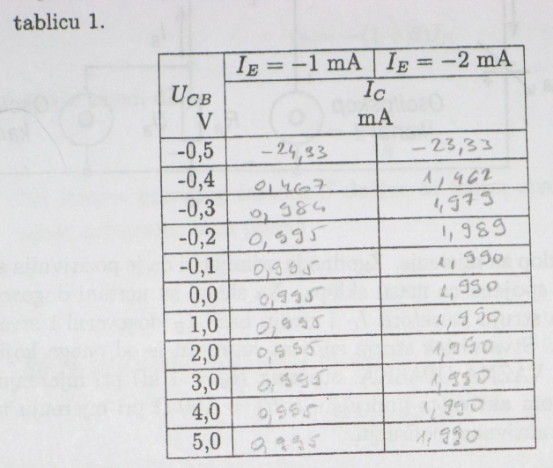

- Zadatak:

